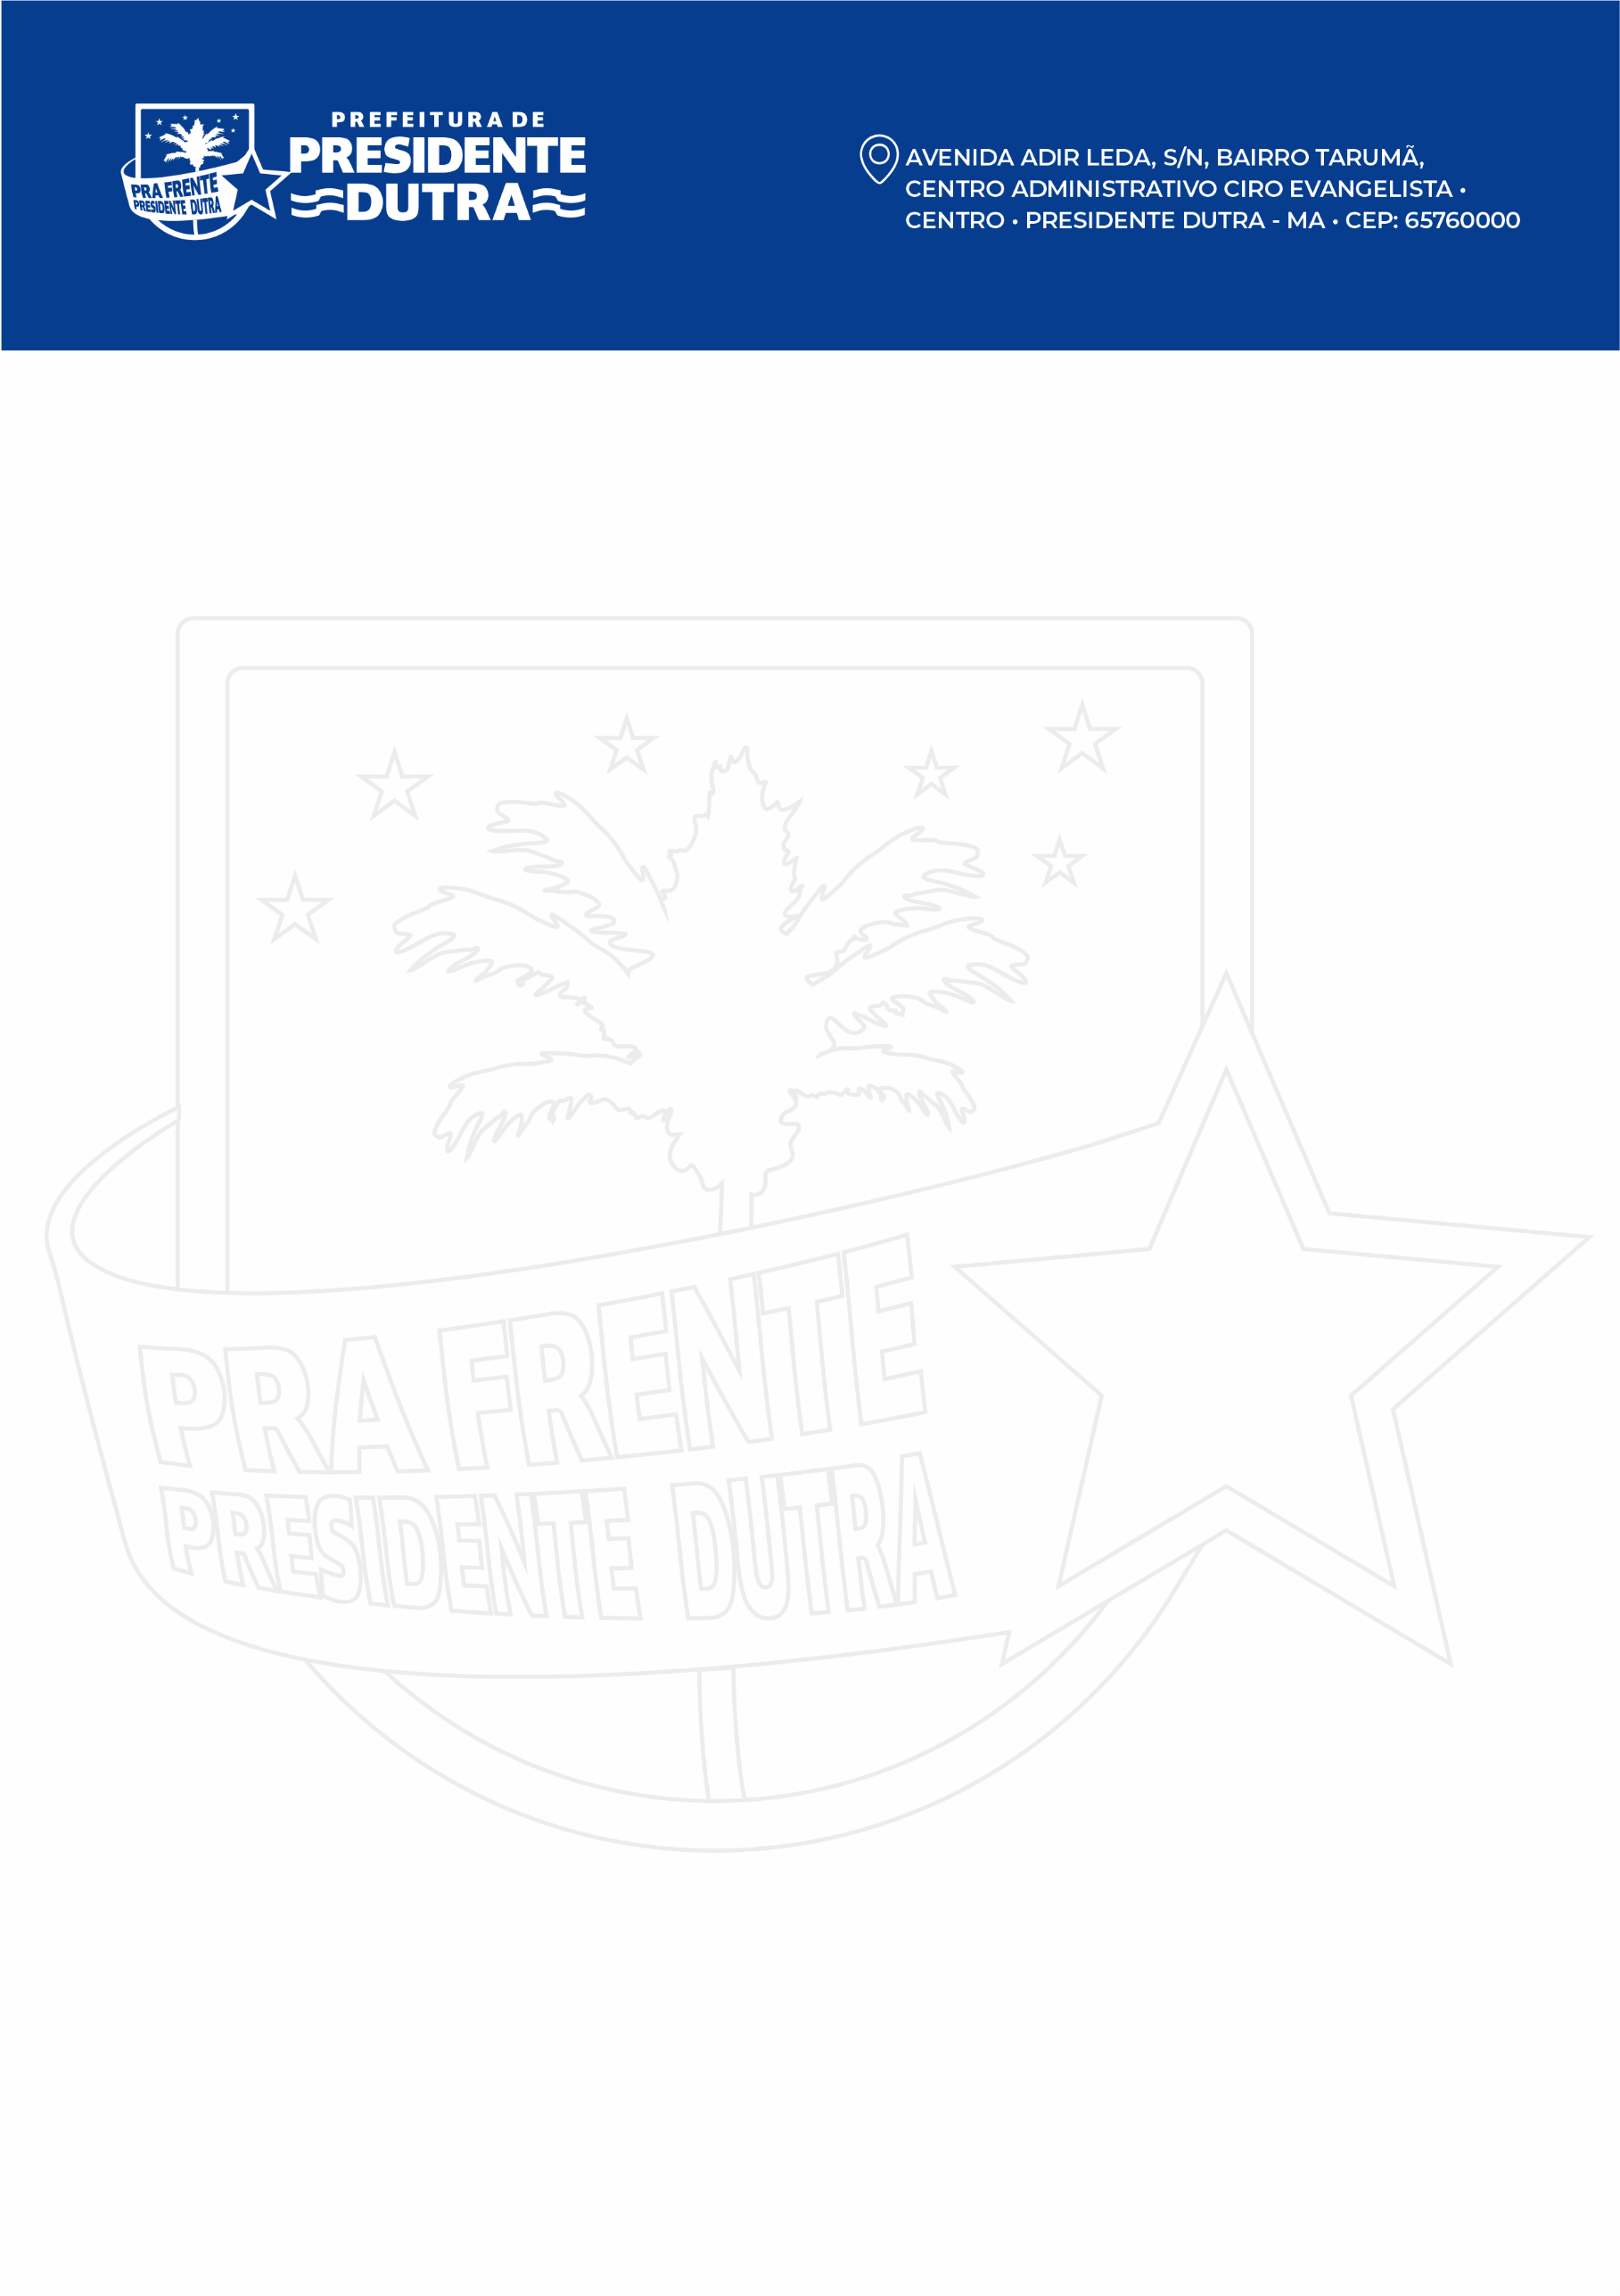
DECRETO Nº. 03, DE 01 DE JANEIRO DE 2021.

DISPÕE SOBRE A NOMEAÇÃO DO CHEFE DE GABINETE, E DÁ OUTRAS PROVIDÊNCIAS.

O PREFEITO MUNICIPAL DE PRESIDENTE DUTRA, ESTADO DO MARANHÃO, no uso de suas atribuições legais que lhe confere o disposto no artigo 55, incisos III e VI da Lei Orgânica do Município, de 15 de maio de 1990:

RESOLVE:
Art. 1º Nomear o Senhor LUCAS ARAÚJO DE CASTRO SANTOS para o cargo em comissão de CHEFE DE GABINETE, NO GABINETE DO PREFEITO, do Município de Presidente Dutra, Estado do Maranhão.

Art. 2º Este Decreto entra em vigor na data de sua publicação, revogadas as disposições em contrário.

DÊ-SE CIÊNCIA, PUBLIQUE-SE E CUMPRA-SE.

GABINETE DO PREFEITO MUNICIPAL DE PRESIDENTE DUTRA, ESTADO DO MARANHÃO, AO UM DE JANEIRO DO ANO DE DOIS MIL E VINTE E UM.

RAIMUNDO ALVES CARVALHO
Prefeito Municipal

